Очет по проведению акции «Безопасный газ»

МБОУ «Дербентская Гимназия №2»

В рамках проведения акции «безопасный газ" в МБОУ «Дербентская Гимназия 2» была проведена следующая работа:

- общешкольная линейка, на которой «Юные помощники Главы" показали записанный ими же социальный ролик в котором обратились к сверстниками ГДЗС, прапорщиком Раджабовым Маратом Аликеримовичем.

-Проведены спортивные соревнования.

-Цикл классных часов в 1-11 классах, посвящённых правилам безопасного использования газа в быту и эксплуатации газового оборудования.

-Объявлен конкурс стенгазет ,которые были выпущены редколлегиями 1-11 классов.

-Организованна встреча с сотрудниками МЧС и выступление приглашённых гостей на проведении планового инструктаж с педработниками.

-Вся проделана работа освещена на сайте гимназии и в социальной сети Instagram.

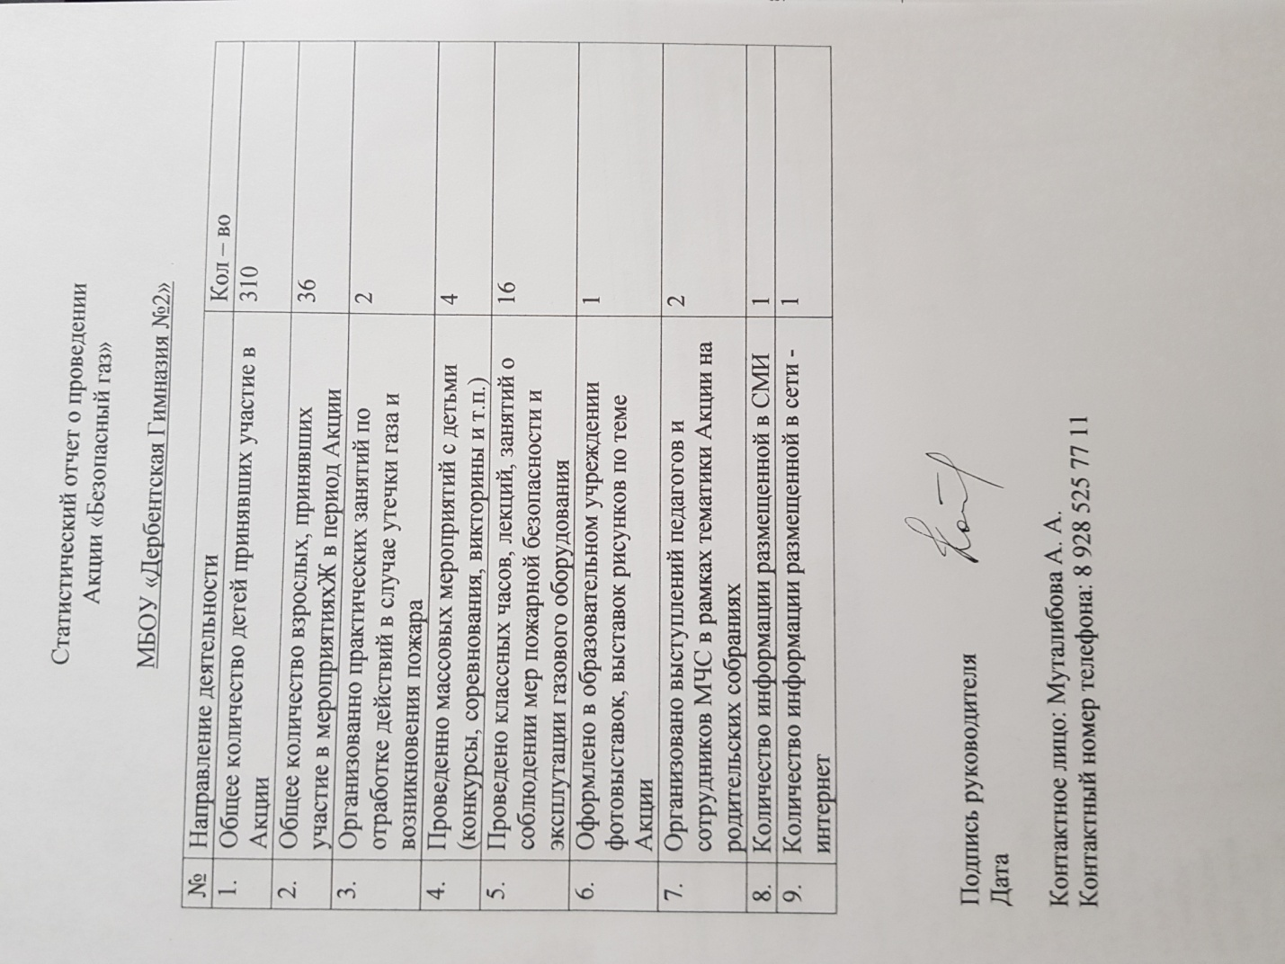IMG-20191207-WA0017.jpgIMG-20191212-WA0004.jpgIMG-20191212-WA0005.jpgScreenshot_20191212-094459_Instagram.jpg